**HỘI ĐỒNG NGHĨA VỤ QUÂN SỰ XÃ QUẢNG BÌNH**

**TRIỂN KHAI KẾ HOẠCH TUYỂN CHỌN VÀ GỌI CÔNG DÂN**

**NHẬP NGŨ NĂM 2025**

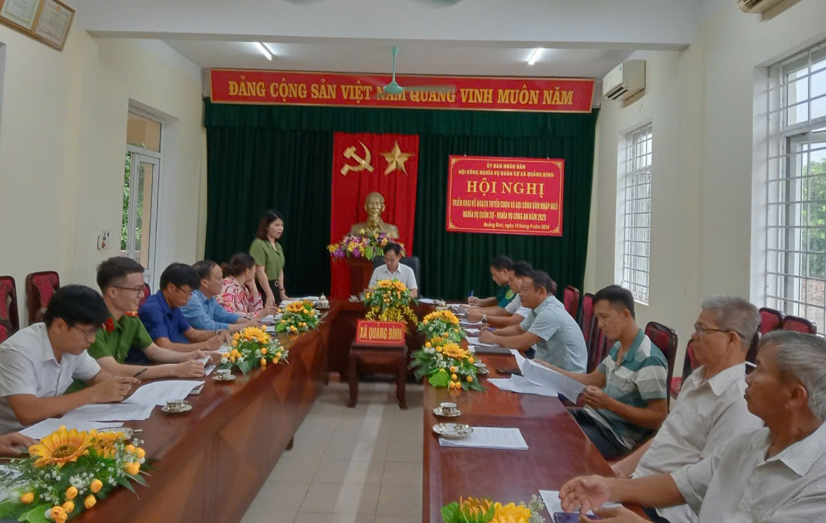

Thực hiện:

- Luật Nghĩa vụ quân sự ngày 19/6/2025;

- Chỉ thị số 21-CT/HU ngày 16/9/2024 của Ban thường vụ huyện uỷ Quảng Xương về lãnh đạo, chỉ đạo nhiệm vụ tuyển quân năm 2025;

- Công văn số 98/HĐNVQS-BCHQS ngày 10/9/2024 của Uỷ ban nhân dân - Ban chỉ huy quân sự huyện Quảng Xương về tuyển chọ và gọi công dân nhập ngũ năm 2025.

Ngày 19/9/2024 Hội đồng nghĩa vụ quân sự xã Quảng Bình, tổ chức hội nghị triển khai kế hoạch tuyển chọn và gọi công dân nhập ngũ năm 2025 trên địa bàn xã.

Dự và chỉ đạo hội nghị có đồng chí Trần Thị Huệ - Huyện uỷ viên - Bí thư Đảng uỷ - Chủ tịch Hội đồng nhân dân xã.

Tham dự hội nghị có các đồng chí trong Ban thường vụ Đảng uỷ - thường trực Hội đồng nhân dân - Uỷ ban nhân dân - Chủ tịch Mặt trận Tổ quốc, trưởng các tổ chức chính trị ở địa phương, các đồng chí là thành viên của Hội đồng nghĩa vụ quân sự xã, trưởng trạm Y tế, hiệu trưởng trường Trung học cơ sở, Bí thư chi bộ, thôn trưởng các thôn trên địa bàn.

Dưới sự chủ trì của đồng chí Chủ tịch Uỷ ban nhân dân - Chủ tịch hội đồng nghĩa vụ quân sự xã, các đồng chí tham dự hội nghị được nghe đồng chí chỉ huy trưởng Ban chỉ huy quân sự xã công bố Quyết định của Uỷ ban nhân dân xã về kiện toàn hội đồng nghĩa vụ quân sự và thông qua toàn văn nội dung Kế hoạch số 64/KH-UBND ngày 16/9/2024 của Uỷ ban nhân dân xã về tuyển chọn và gọi công dân nhập ngũ năm 2025.

Theo nội dung kế hoạch, đối tượng, tiêu chuẩn, chỉ tiêu, thời gian tuyển chọn và gọi công dân nhập ngũ năm 2025 của xã Quảng Bình cụ thể như sau:

1. Đối tượng: Là những Nam công dân trong độ tuổi từ 18 tuổi đến 25 tuổi, đối với những công dân được đào tạo trình độ cao đẳng, đại học đã được tạm hoãn gọi nhập ngũ trong thời gan đi học thì độ tuổi gọi nhập ngũ đến hết 27 tuổi.

2. Tiêu chuẩn: Là những công dân đạt những tiêu chuẩn cơ bản sau đây.

*- Về chính trị:* Là những công dân lý lịch rõ ràng, có phẩm chất đạo đức tốt, chấp hành tốt mọi chủ trương, chính sách của Đảng; Pháp luật của nhà nước và các quy định của địa phương…

*- Về văn hoá:* Có trình độ văn hóa từ lớp 8 trở lên *(Công an nghĩa vụ lớp 12).*

*- Về sức khoẻ:* Chiều cao từ 1,57m trở lên; cân nặng 43 kg trở lên; vòng ngực 75 cm trở lên *(không mắc các bệnh tật bẩm sinh, các bệnh tật khác theo quy định…)*

Riêng tuyển chọn vào các đơn vị làm nhiệm vụ đặc thù cao 1,8m; nặng 55 kg trở lên, văn hoá lớp 12/12.

Đối với nghĩa vụ công an: Nam cao 1.62m, nặng 47 kg; Nữ cao 1.58m, nặng 45 kg.

3. Chỉ tiêu: Theo Công văn số 98/HĐNVQS-BCHQS ngày 10/9/2024 của Uỷ ban nhân dân - Ban chỉ huy quân sự huyện Quảng Xương, năm 2025 xã Quảng Bình được giao chỉ tiêu khám tuyển sẽ tăng 15% so với năm 2024, trong đó có 2 chỉ tiêu là nghĩa vụ công an nhân dân.

4. Thời gian:

- Từ Ngày 18/9 đến ngày 19/9/2024 các thôn tổ chức xét duyệt, rà soát lập danh sách công dân trong độ tuổi SSNN nộp về Hội đồng NVQS xã (thông qua Ban CHQS vào chiều ngày 19/9/2024).

- Ngày 20/9/2024 Hội đồng NVQS tổng hợp danh sách ra lệnh gọi khám tuyển.

- Ngày 21 và 22/9/2024 phát thông báo và lệnh gọi khám sơ tuyển đến công dân.

- Ngày 05 tháng 10 năm 2024 tổ chức khám sơ tuyển. (***ngày thứ bảy***)

- Ngày 07 tháng 10 năm 2024, tổ chức họp hội đồng Nghĩa vụ quân sự làm công tác xét duyệt và báo cáo kết quả khám sơ tuyển về hội đồng NVQS huyện.

- Từ ngày 23/10 đến 25/10/2024 nhận và phát lệnh gọi khám tuyển NVQS tại huyện.

- Từ ngày 26/10 đến ngày 31/10/2024 Hoàn chỉnh hồ sơ khám tuyển tại huyện.

- Từ ngày 01/11 đến ngày 20/11/2024 tổ chức đưa công dân đi khám sức khỏe tại huyện. *(Theo lịch cụ thể kèm theo kế hoạch của huyện khi có ngày khám chính thức)*

- Từ ngày 25/11/2024 đến 15/12/2025 đăng ký ngày thâm nhập với huyện, phát Thông báo đến gia đình công dân trúng tuyển và tổ chức thâm nhập *(Theo lịch cụ thể kèm theo khi có kế hoạch của huyện)*

Sau khi nghe Ban chỉ huy quân sự xã thông qua nội dung Kế hoạch, các đại biểu tham dự hội nghị đã tập trung thảo luận, bàn về những giải pháp nhằm hoàn thành chỉ tiêu tuyển chọn và gọi công dân nhập ngũ năm 2025 trên địa bàn xã.

Ý kiến tham luận của các đại biều cúng đã phân tích đánh giá sâu những thuận lợi, khó khăn trong công tác tuyển chọn và gọi công dân nhập ngũ của năm 2024, nhận định tình hình và đề ra những giải pháp của công tác tuyển chọn và gọi công dân nhập ngũ của 2025, song tất cả ý kiến tham gia của các các đại biểu tại hội nghị đều thống nhất cao với nội dung mà kế hoạch của UBND xã đã triển khai.

Phát biểu chỉ đạo hội nghị, đồng chí Bí thư Ban chấp hành Đảng bộ xã đánh giá cao và nghi nhận tinh thần trách nhiệm trong quá trình triẻn khai tổ chức thực hiện nhiệm vụ của hội đồng nghĩa vụ quân sự xã những năm qua, nên hàng năm địa phương luôn hoàn thành 100% chỉ tiêu giao quân theo kế hoạch đề ra. Song đứng trước tình hình thực tế của địa phương đơn vị, rất nhiều công dân trong độ tuổi của địa phương đang tham gia học tập tại các trường cao đẳng, đại học, tham gia xuất khẩu lao động và làm ăn xa quê do đó nhiệm vụ tuyển quân năm 2025 của địa phương sẽ rất khó khăn, để hoàn thành chỉ tiêu, đồng chí đề nghị phải có sự vào cuộc mạnh mẽ của cả hệ thống chính trị từ xã đến thôn, công tác tuyên truyền phải được đề cao chú trọng, tăng cường công tác giám sát, phát huy công tác công khai dân chủ minh bạch đối tượng, góp phần nâng cao nhận thức của nhân dân, hộ gia đình và công dân trong độ tuổi gọi nhập ngũ, tích cực tham gia khám tuyển nghĩa vụ quân sự, phấn đấu hoàn thành 100% chỉ tiêu trên giao.

Tiếp thu ý kiến phát biểu chỉ đạo, ý kiến tham luận của các đại biểu. kết luận và bế mạc hội nghị, đồng chí Chủ tịch UBND - Chủ tịch hội đồng nghĩa vụ quân sự xã nhấn mạnh.

- Giao cho Ban chỉ huy Quân sự xã tiếp tục rà soát, cập nhật, bổ sung đầy đủ số lượng công dân trên địa bàn các thôn, xây dựng lịch rà soát, phối hợp cùng Ban công tác Mặt trận của các đơn vị, rà soát, tổng hợp, phát lệnh mời gọi công dân về tham gia khám sơ tuyển tại xã theo đúng lộ trình thời gian của kế hoạch.

- Giao cho Đài truyền thanh thường xuyên cập nhật thông tin, về kết quả tuyển chọn công dân, trích yếu những nội dung cơ bản của Luật Nghĩa vụ quân sự, viết bài thông báo rộng rãi trên đài truyền thanh và trên trang thông tin điện tử của xã để nhân dân nắm bắt, các thành viên của Hội đồng nghĩa vụ quân sự xã, phát huy hiệu quả của các trang mạng xã hội, được kết nối trực tiếp đến nhân dân trong xã, đẩy mạnh công tác tuyên truyền về các chủ trương chính sách của Đảng, Nhà nước, nhiệm vụ quốc phòng của địa phương để luật nghĩa vụ quân sự mau chóng đi vào thực tiễn cuộc sống của người dân.

- Đồng chí đề nghị Mặt trận tổ quốc, các đoàn thể, tăng cường công tác giám sát, đẩy mạnh công tác tuyên truyền, thực hiện tốt chính sách hậu phương, quân đội, chỉ đạo các đơn vị thôn thực hiện tốt dân chủ, minh bạch trong tuyển chọn và gọi công dân nhập ngũ, để mọi công dân đều được công bằng trước Pháp luật, thực hiện nghĩa vụ của mình với tổ quốc, với dân tộc.

Với truyển thống cách mạng của quê hương, kể cả trong chiến tranh và trong thời bình, thóc không thiếu một cân, quân không thiếu một người, Tuổi trẻ xã Quảng Bình, luôn hăng hái tòng quân lên đường làm nhiệm vụ bảo vệ tổ quốc, tin tưởng rằng nhiệm vụ tuyển chọn và gọi công dân nhập ngũ năm 2025 trên địa bàn xã Quảng Bình sẽ hoàn thành 100% chỉ tiêu trên giao./.